### Gaudéte ! Christus est natus

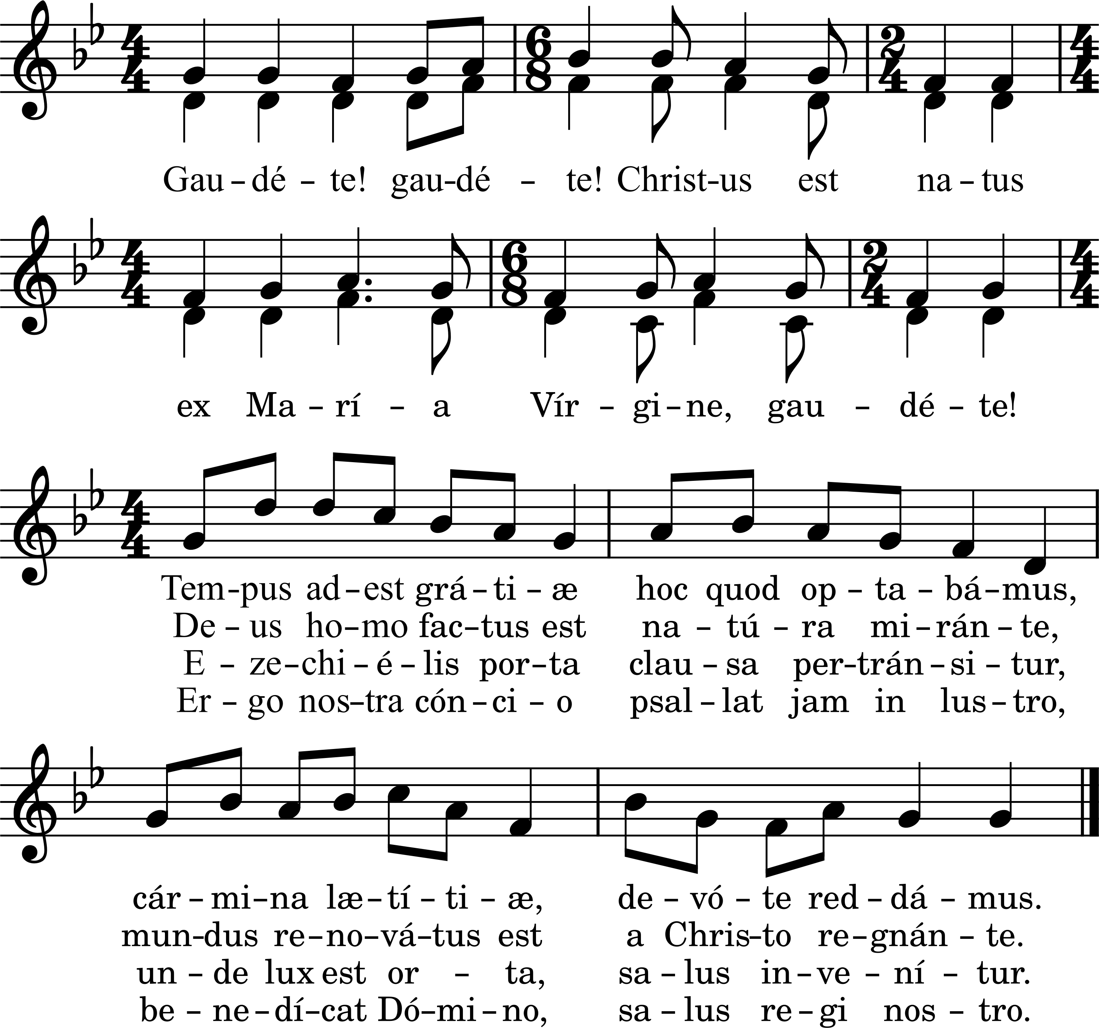

Noël publié en 1581 dans le recueil Piæ Cantiónes, une collection de chants sacrés finnois/suédois. Ce recueil ne donne pas la musique des versets. La mélodie habituellement utilisée vient de livres liturgiques plus anciens.

### Gaudéte ! Christus est natus

|  |  |
| --- | --- |
| Gaudéte ! Gaudéte !  Christus est natus ex María vírgine,  Gaudéte ! | Réjouissez-vous ! Réjouissez-vous !  Le Christ est né de la Vierge Marie :  Réjouissez-vous ! |
| 1. Tempus adest grátiæ,  Hoc quod optabámus ;  Cármina lætítiæ  Devóte reddámus. | 1. Le temps de la grâce est venu,  Que nous avions espéré,  Offrons dévotement  Des chants de joie. |
| 2. Deus homo factus est,  Natúra miránte ;  Mundus renovátus est  A Christo regnánte. | 2. Dieu s’est fait homme,  La nature s’émerveille ;  Le monde est renouvelé,  Par le règne du Christ. |
| 3. Ezechiélis porta  Clausa pertránsitur ;  Unde lux est orta,  Salus invenítur. | 3. La porte fermée d’Ézéchiel  Est traversée ;  De là la lumière s’est levée,  Le salut est trouvé. |
| 4. Ergo nostra cántio  Psallat jam in lustro ;  Benedícat Dómino ;  Salus regi nostro. | 4. Que donc notre assemblée,  Chante maintenant avec éclat ;  Louons le Seigneur :  Saluons notre roi. |

La porte d’Ézéchiel. Ez. XLIV, 2. « Cette porte sera fermée (…) Le prince lui-même s’y assiéra, afin de manger le pain devant le Seigneur ; par la voie de la porte du vestibule, il entrera, et par sa voie il sortira. » À l’Annonciation, le fils de Dieu entre avec sa seule divinité. Son corps est formé et nourri du sang de la vierge. À Noël, il sort avec son humanité et sa divinité.